「上端」と「水平方向中央」にする。これで花びらが3枚出来ました。後、2枚分も同じようにしていく。
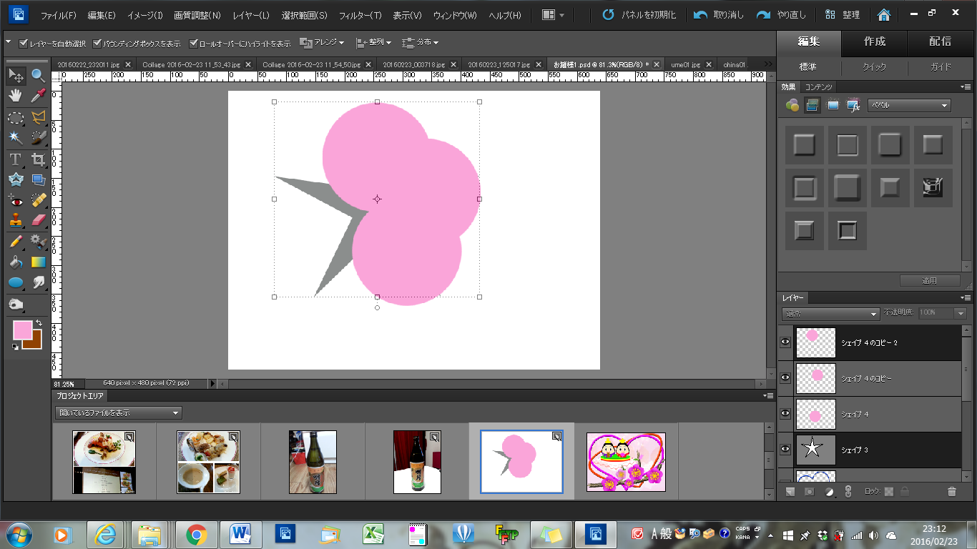

１０．花びらを結合させて自動選択ツールで花びらだけを選択する。
１１．花びらの上にレイヤーを作り、中部分を少し暗い色にして選択したままそのレイヤーに円形グラデーションをかける。
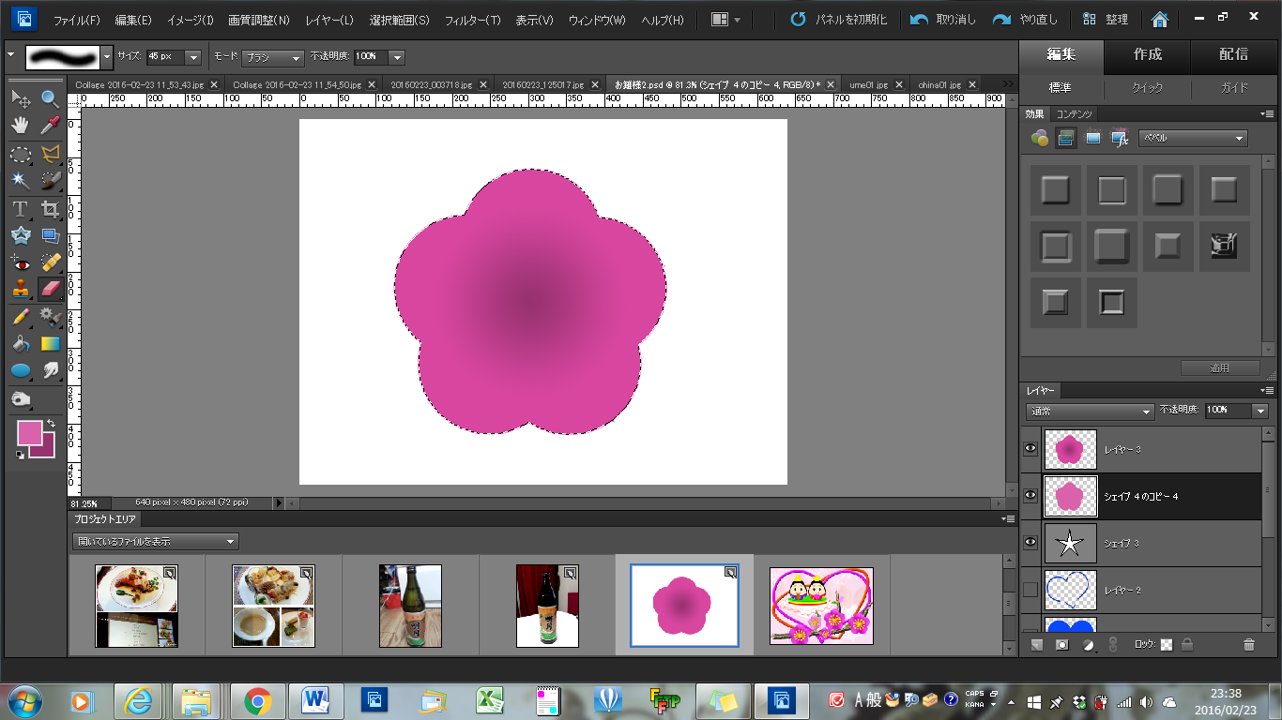

１２．上の花びらをぼかし消しゴムで花びらの角の部分から中心に掛けて消す。

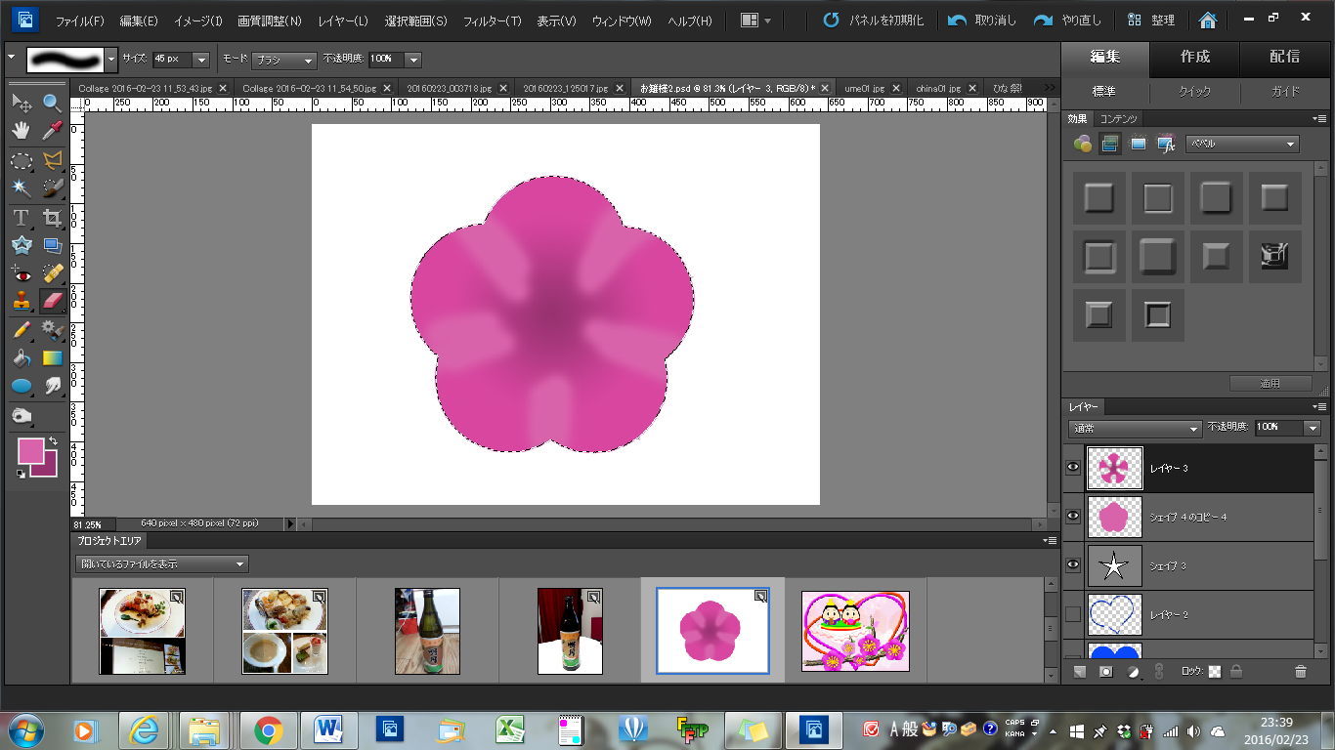

１３．そのまま選択されているから境界線を描く。境界線幅を4pxにする。
１４．花びら2枚を結合させる。
●おしべ
１．楕円形選択ツールで真ん中部分を選択する。
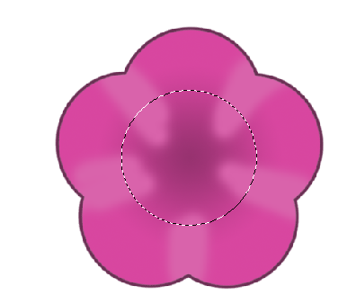

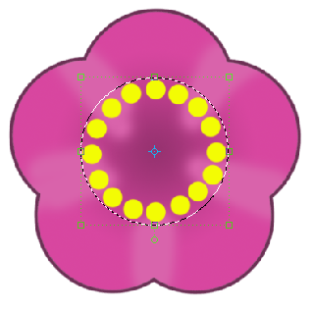
２．レイヤーを作り、この選択した部分に黄色で選択部分ギリギリに丸をブラシツールで選択円に沿って描いていく。

３．そのまま選択しておいて、今描いたレイヤーの下に新規レイヤーを作り、ブラシで中心から黄色の丸に向かって線を引く。
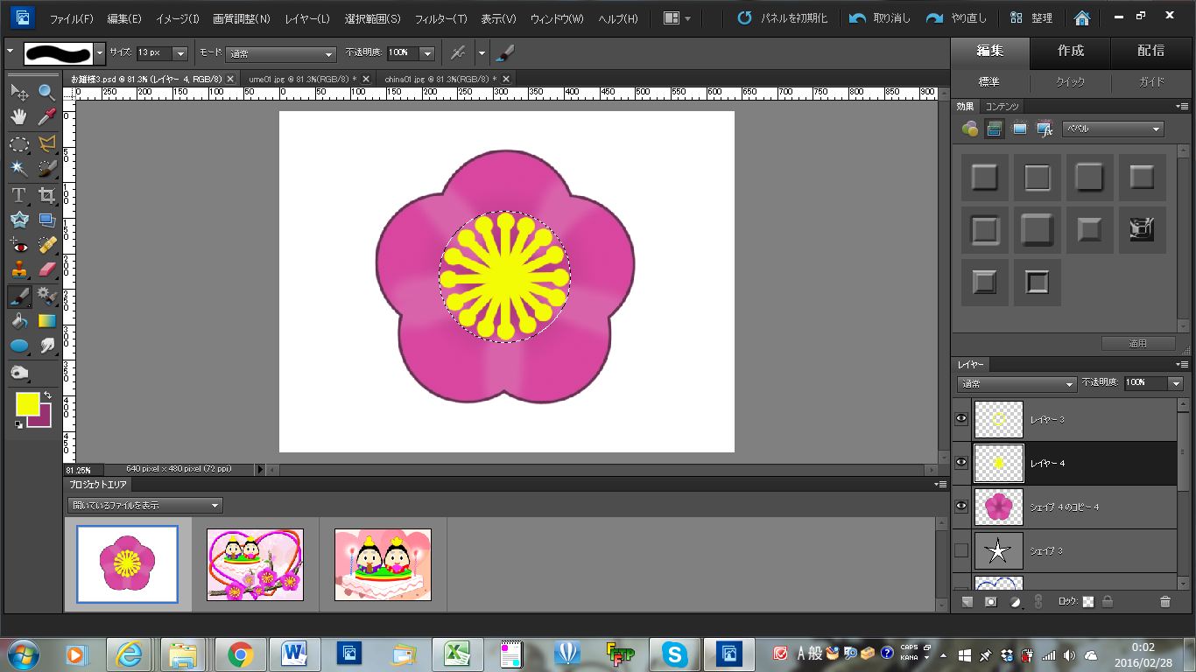

４．黄色い部分レイヤーを結合させて境界線をひく。境界線幅2pxにして境界線カラーは黄色より濃い色にする。
５．花びら全部を結合させる。
★木
１．花びらレイヤーの下に新規レイヤーを作り、そのレイヤーにブラシツールの「ウェットメディアブラシ」の中の「ドライブラシ54」で色を決めて木を画面の下に横に描く。
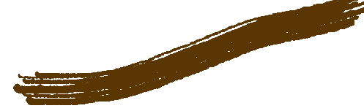
２．今度は縦に描きたいから、ブラシオプションで角度を90度にしてブラシサイズは先程より小さいサイズで縦に描く。
３．効果→ベベル→メタリックを適用させる。
４、梅を何個かコピーして大小を作り、木に程よい位置に位置付ける。
★新芽
１．木の上に新規レイヤーを作り、そのレイヤーに「ウェットメディアブラシ」の中の「濃いブラシ（中）」で今回色を決めて描きました。
２．オプションで角度も変えて描く。

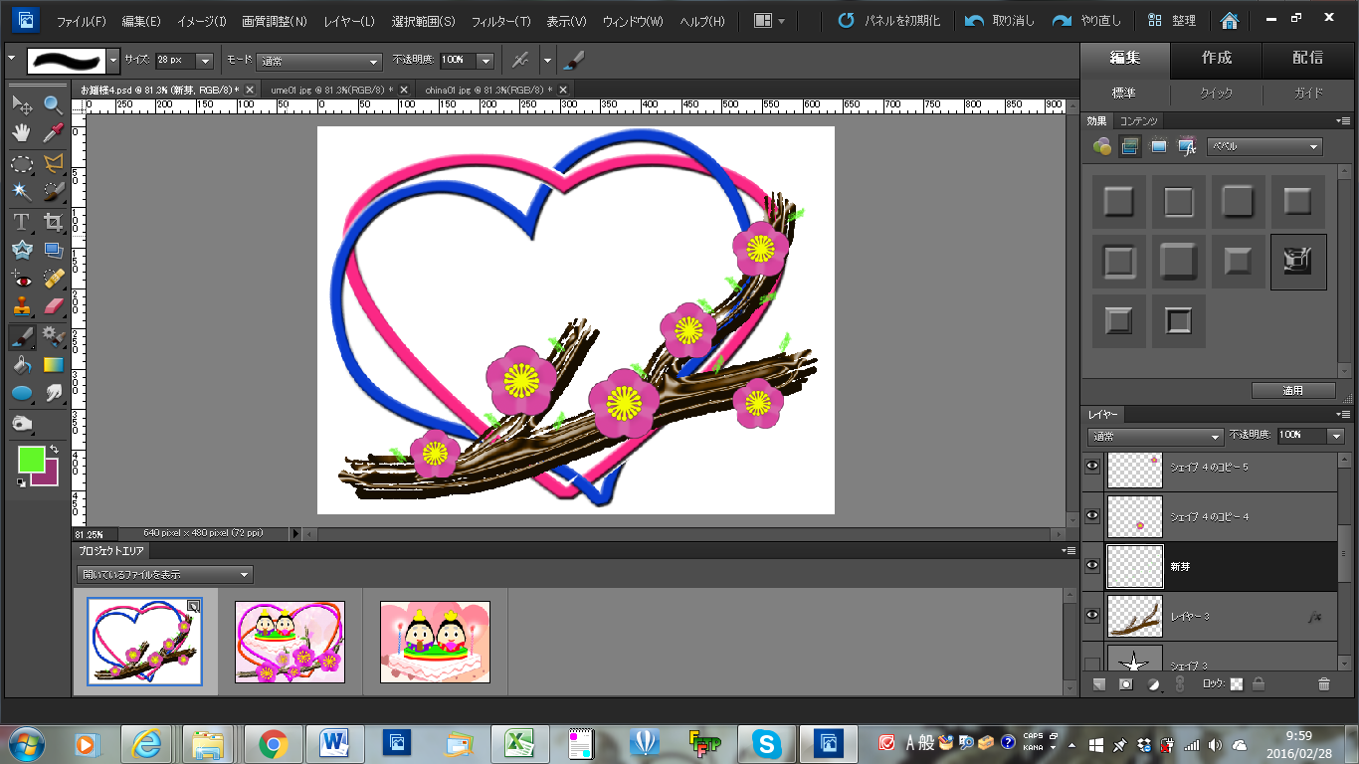

★お雛さんを貼り付ける
１．「羽曳野PSE160216」の中の「ohina01.jpg」の画像を出し、お雛さんだけを選択して今作っている画面の木のレイヤーの下に貼り付ける。
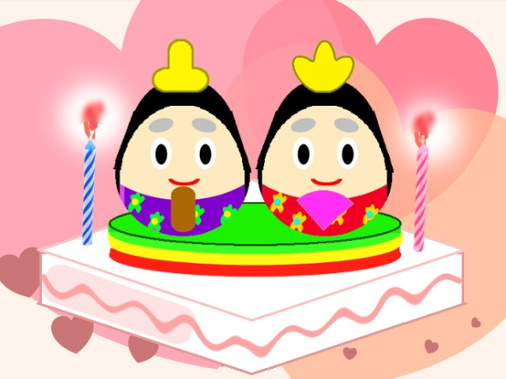

★背景
コンテンツ→季節→春の中の花（ピンク）を適用させる。

